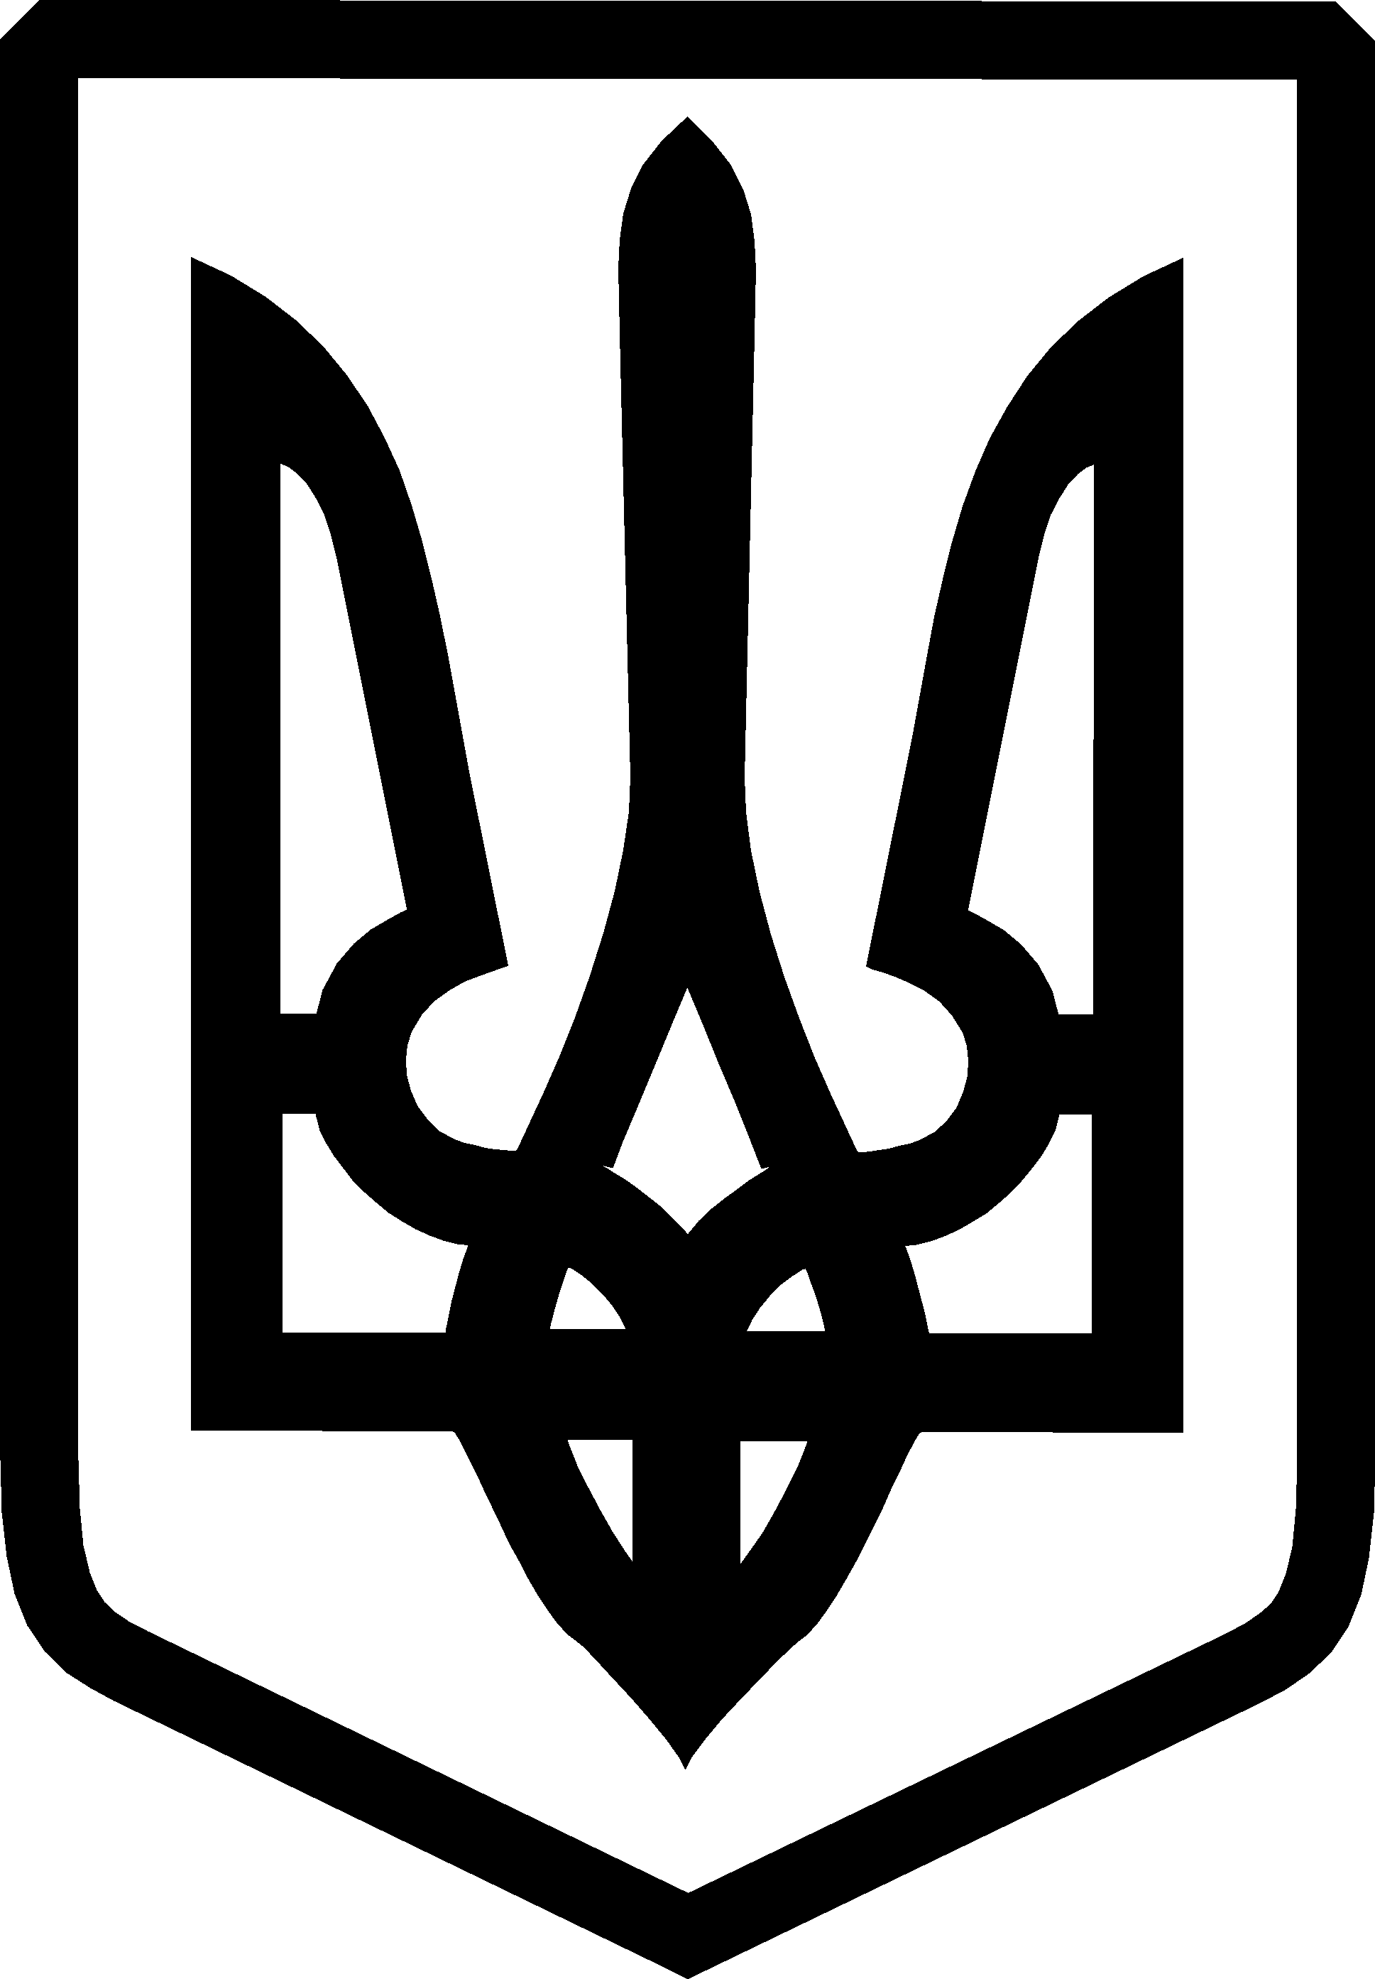
УКРАЇНА

ФЕДОРІВСЬКА СІЛЬСЬКА РАДА
ПОЛОГІВСЬКОГО РАЙОНУ ЗАПОРІЗЬКОЇ ОБЛАСТІ
сьомого скликання
тридцять шоста сесія
РІШЕННЯ

19 червня 2018року №13
с.Федорівка

Про дозвіл на розроблення проекту землеустрою, щодо відведення земельної ділянки у власність гр. Комишеву Дмитру Миколайовичу для ведення особистого селянського господарства на території Федорівської сільської ради

Керуючись ст.26 Законом України «Про місцеве самоврядування в Україні», статтями 12, 33, 116, 118, 121 та п. 12 розділу 10 Земельного кодексу України, розглянувши заяву гр. Комишев Д.М., щодо передачі земельної ділянки у власність для ведення особистого селянського господарства , Федорівська сільська рада ВИРІШИЛА:

1.Дати дозвіл гр. Комишеву Дмитру Миколайовичу (ін. код 402705711 ), на розроблення проекту землеустрою, щодо відведення земельних ділянок у власність для ведення особистого селянського господарства на території с. Тернове Федорівської сільської ради, орієнтовною площею 2,00га, згідно схеми (додаток 1).

2.Контроль за виконанням даного рішення покласти на постійну комісію з питань охорони навколишнього середовища та регулювання земельних відносин.

Сільський голова В.І. Черноус

Додаток 1
до рішення сесії Федорівської сільської
ради №13 від 19.06.2018року.

СХЕМА
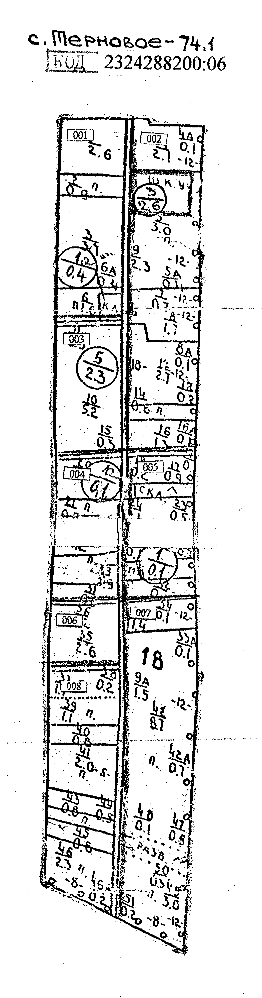
Розміщення земельних ділянок які погоджуються для передачі у власність Комишеву Д.М. на території с. Тернове
Федорівської сільської ради.
□- земельна ділянка

Сільський голова В.І. Черноус

Спеціаліст В.Г. Черевко

